Сценарий сюжетно-ролевой игры «Театр» в старшей группе.
Интеграция образовательных областей: «Познавательное развитие», «Речевое развитие», «Социально-коммуникативное развитие», «Физическое развитие», «Художественно – эстетическое развитие»
Время и место проведения: музыкальный зал
Цель: Закреплять представления детей о театре и продолжать знакомить детей с профессиями людей работающих в нём.
Задачи:
Образовательные:
- Использовать игру для формирования разнообразных интересов и творческих способностей детей.
- Расширять представления детей о работниках театра, их профессиональных обязанностях.
- Закреплять умение совместно развертывать игру и использовать в игре различные атрибуты.

Развивающие:
- Развивать диалогическую речь детей;
- Расширять и обогащать запас слов афиша - фойе, зрительный зал, декорации, сцена, гримёр, костюмер.

Воспитательные
- Воспитывать ответственное отношение к роли и умение доводить её до конца.
- Воспитывать культуру поведения в общественных местах.

Предварительная работа: рассказывание сказки «Теремок», рассматривание иллюстраций для подготовки к показу детьми; беседа о театральных профессиях.

Методы и приемы: игровая ситуация, беседа с детьми, использование элементов театрализованной деятельности, применение диалогической речи.

Материалы и оборудование:
Организация зрительного зала: интерактивная доска, занавес, стулья;
Кафе: игрушечная посуда, муляжи продуктов;
Билетная касса: билеты с прикреплёнными ленточками с разными картинками (животных из сказки «Теремок»);
Гримёрная: маски героев мышка, лягушка, заяц, медведь, лиса, волк. Зеркало, расчески, муляжи баночек для грима;
Художественная мастерская: цветные карандаши, фломастеры, большая синяя коробка, конверт с картой.

Ход игры

Этап | Реализация этапа | Деятельность воспитателя | Деятельность детей | Ожидаемые результаты
Этап 1 -мотивационно-целевой  Этап 2.  Этап 3 | - Эмоционально-психологический настрой, формирование начального интереса и познавательной активности | В: - Ребята сегодня нас пригласили в гости, а кто и зачем мы узнаем, когда придём в музыкальный зал.
Этап 1 -мотивационно-целевой  Этап 2.  Этап 3 | - Создание проблемной ситуации;  Содержательный  -Выбор инструментов и способа его использования.  -Уточнение последовательности работы.  Применение на практике  Оценочно-рефлексивный.  - Анализ и обобщение полученных результатов. | (Воспитатель с детьми проходят в музыкальный зал, где на большом экране появляется фея).  Ф: - Здравствуйте, ребята! Я Фея – хранительница волшебного театра. Сегодня в нашем театре случилась беда. Злой волшебник заколдовал его, и все люди, которые были в нем, исчезли. Ребята только вы сможете помочь мне расколдовать наш волшебный театр. Вы мне поможете? Тогда я приглашаю вас в наш волшебный театр.  На экране появляется изображение здания театра.  Ф:- Ребята это наш волшебный театр. Как вы думаете, что надо сделать, что бы попасть в театр? Давайте подойдем к кассе и возьмём билеты. В нашем театре билеты не обычные, а волшебные, они на ленточках их надо повесить на шею.  Ф. Теперь я могу показать вам свой театр.  Презентация « Знакомство с театром».  Слайды.  1. - Мы открываем дверь театра и раздеваемся в гардеробе.  2. - Проходим в зал, на стенах которого, развешаны портреты актёров и фотографии сцен из спектаклей. Это – театральное фойе. Здесь можно познакомиться с историей театра и творчеством артистов. В нем зрители ожидают начало спектакля.  3.- Звенит звонок, и зрители заходят в зрительный зал. Он делится на различные места, где зрители сморят спектакль. Партер. Амфитеатр.  Партер – первые, нижние ряды, амфитеатр – верхние, задние.  4. - Непременный атрибут театра, где происходит представление - конечно же, сцена. На сцене актёры разыгрывают различные спектакли.  5. - Театральный занавес является важной частью интерьера и оформления сцены. Он выполняет функцию ограждения сцены от глаз зрителей. Занавес не дает увидеть оформление и декорации до начала действия, отгораживает сцену на время смены обстановки.  6. - Декорации для спектакля изготавливаются живописно и красиво по эскизам художников.  7.- Бутафория. Так называются предметы, которые заменяют на сцене настоящие. Бутафорскими могут быть посуда, угощение, оружие, мебель.  8. – Софиты. С помощью софитов осветители могут изобразить на сцене рассвет или закат, вспышки молнии, звездное небо и многое другое.  В. – Ребята, я предлагаю вам немного отдохнуть и поиграть в игру. Приготовите ваши руки.  Игра «Теремок» На полянке теремок (ладошки соединяем домиком) дверь закрыта на замок (пальцы сомкнуты в "замок") Из трубы идет дымок (сомкнуть пальцы в колечки) вокруг терема забор (руки перед собой, пальцы прямые и сомкнутые) чтобы не забрался вор. тук-тук-тук тук-тук-тук (кулачок стучит по ладони) Открывайте, я ваш друг! (Руки развести в стороны).  Ф.- Ребята, вы помните, что из нашего театра исчезли все люди и чтобы его расколдовать, надо провести в нем спектакль. Для этого давайте с вами вспомним, кто работает в театре и какие у кого обязанности? Вы молодцы, всё знаете. А теперь посмотрите на свои волшебные билетики, что на них нарисовано. У кого нарисованы кисточки тот будет художником, у кого платье – костюмером, пирожное –буфетчиком, расчёска – гримёром, стульчик – зрителем и у кого животные – актёром.  В: - Уважаемая, Фея и ребята как же мы с вами сделаем спектакль, если у нас нет афиши, костюмов и сценария. Мы, не знаем какой спектакль показывать?  Ф:- Злой волшебник всё это спрятал, но я оставила вам конверт с подсказками как всё найти. Возьмите конверт и найдите всё, что вам нужно. (Конверт с картой подсказкой в приложении)  В: - Ребята, давайте посмотрим, что в нем. (Открывает конверт и показывает детям). Смотрите, в нем лежит карта, которая поможет нам найти все вещи для проведения спектакля.  В: - Давайте посмотрим карту, на ней нарисованы кружочки. Каждый кружок означает один шаг. Давайте их посчитаем и узнаем сколько надо сделать шагов, а стрелочки покажут нам направление куда идти. Теперь давайте пойдём, куда они показывают. Сначала три шага налево, потом пять вперёд, два шага налево, четыре вперёд, шесть налево. Теперь повернитесь вокруг себя и ищите синюю коробочку.  В:- Ребята давайте рассмотрим, что лежит в нашей коробке. Посмотрите здесь лежат костюмы для спектакля, афиша и книга - сценарий. Давайте посмотрим книгу и узнаем, какой же спектакль у нас будет.  В: - Вы узнали сказку, которую нам надо показать? Ребята надо нам приготовиться к началу спектакля. Для начала надо повесить афишу. Ой, посмотрите афиша не цветная, не красивая, что же нам теперь делать. До начала спектакля осталось очень мало времени, давайте распределим кто, что будет делать. Смотрим на свои билеты, у кого нарисованы кисточки те художники. Они идут в художественную мастерскую и раскрашивают афишу, у кого нарисованы животные те будут актёрами и идут в гримёрную, где гримёры (расчёска) и костюмеры (платье) будут их одевать в костюмы и причёсывать. У кого нарисованы пирожные будут буфетчиками. Они идут в буфет угощать чаем с пирожными зрителей (на билете которых нарисованы стульчики). Вы все знаете, что после третьего звонка начинается спектакль и когда прозвенит третий звонок артисты должны подойти к сцене, а все остальные занять места в зрительном зале. Воспитатель помогает и подсказывает по мере необходимости детям в подготовке к спектаклю. После третьего звонка воспитатель приглашает всех занять свои места.  В:- Вовремя представления нельзя шуметь, разговаривать, грызть семечки,  пить сладкую воду и кушать конфеты и мороженое. Не забудьте выключить  сотовые телефоны.  В:- Наши актёры готовы к представлению. Давайте их пригласим  аплодисментами.  Начинается спектакль сказка «Теремок». На экране появляется красивый терем. Воспитатель в роле рассказчика, дети – актёры и зрители. Сказка идёт с музыкальным сопровождением.  После представления на экране появляется Фея.  Ф: - Ребята, вы такие молодцы, у вас всё замечательно получилось. Вы расколдовали наш сказочный театр и помогли вернуться всем обратно. Большое вам спасибо. За это я вам всем дарю программки сегодняшнего спектакля. До свидания.  На экране появляется фотография зрительного зала театра с артистами на сцене и звучат аплодисменты.  В: Ребята понравилось вам в театре? Что больше всего понравилось? В следующий раз мы будем смотреть другую сказку. И покажут нам ее другие артисты.  В: Сегодня мне очень понравилось, как мы с вами играли, вы хорошо справились со всеми ролями, были вежливы, правильно вели себя в общественном месте, старались перевоплотиться в образе артистов. Вы все были очень внимательны, добрые и дружные. А это самое главное. | Дети слушают и отвечают на вопросы  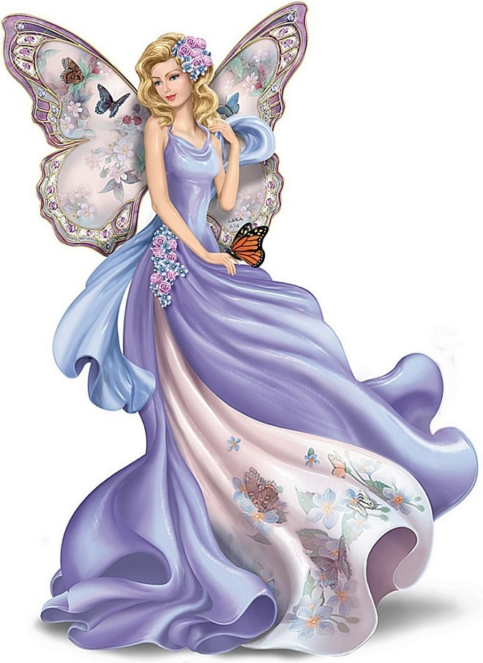  Дети:- Да, конечно поможем.  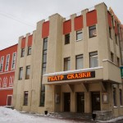  Дети:- Приобрести билеты в кассе.  Дети подходят к столу, где лежат билеты и берут по одному, вешают их нашею.  Дети: Просматривают презентацию и знакомятся с театром, через неё.  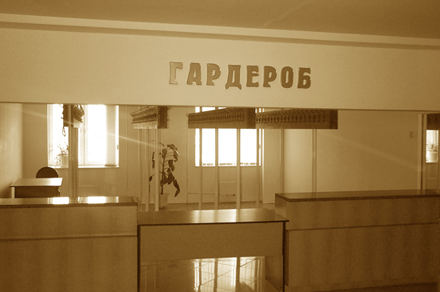  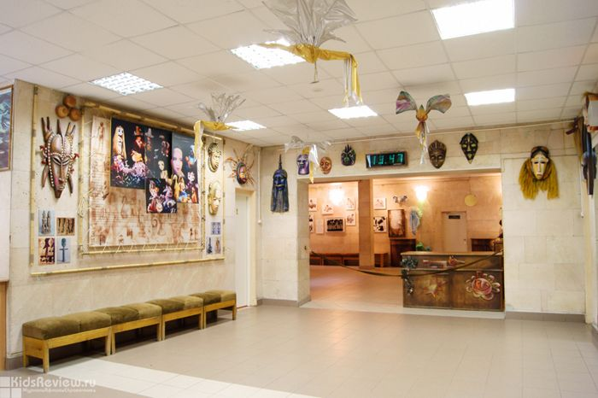  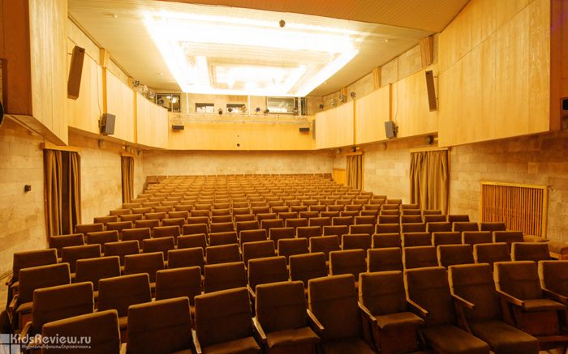  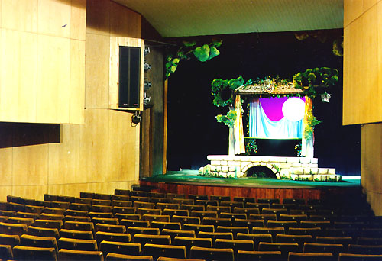  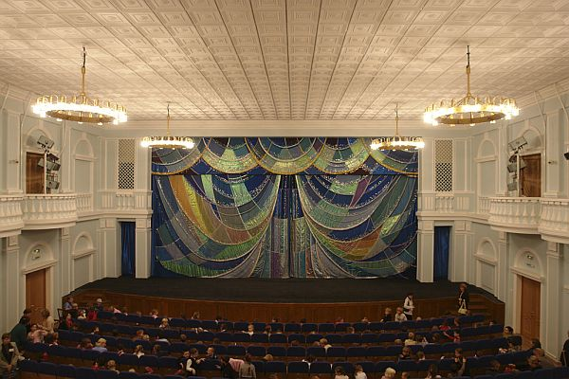  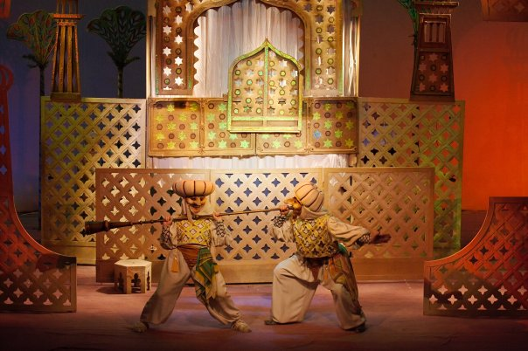  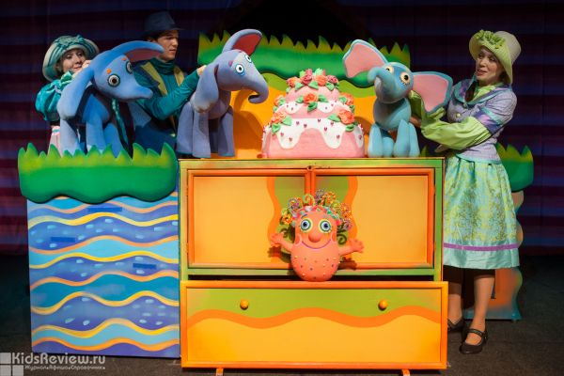    Дети: повторяют слова и движение пальчиковой игры за воспитателем.  Дети: Гримёры – причесывают и делают макияж артистам, костюмеры подбирают костюмы, буфетчица- выкладывает товар на прилавок, продает его во время антракта, художник- рисует афишу, вывешивает на видное место, артисты- репетируют, показывают спектакль.  Дети рассматривают картинки на билетах.  Дети рассматривают карту.  Дети вместе с воспитателем идут, куда показывает изображение на карте, и считают шаги.  Дети находят коробку, открывают её, рассматривают её содержимое.  Дети рассматривают книгу.  Дети да это сказка «Теремок».  Дети её надо раскрасить.  Дети исполняют свои роли.  Дети вешают афишу.  Дети занимают свои места в зрительном зале и на сцене.  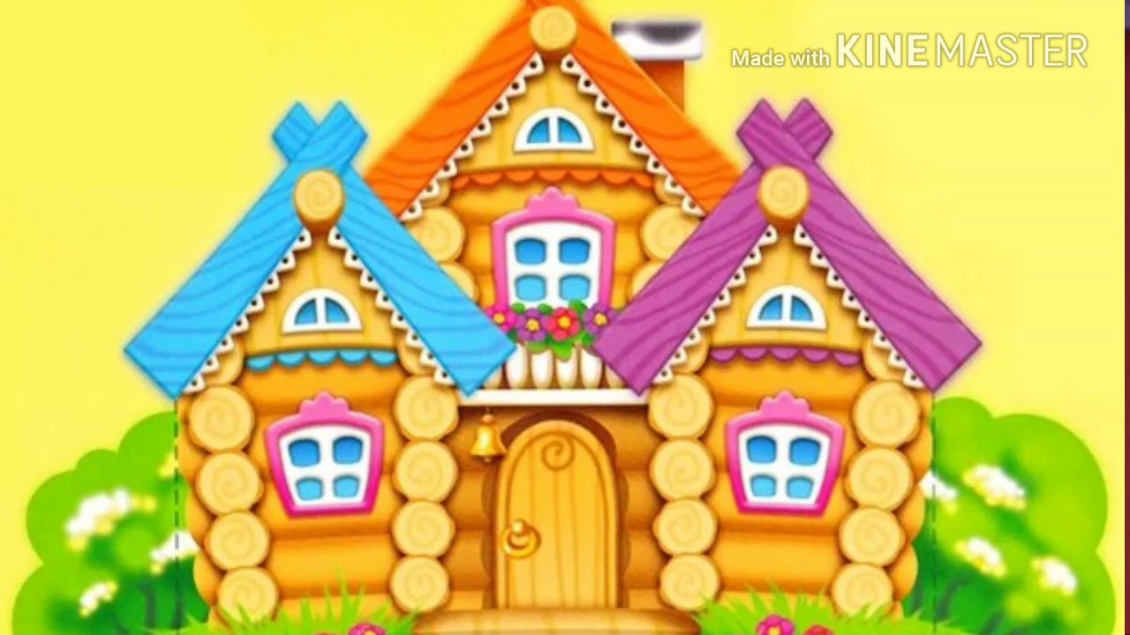  Дети показывают сказку «Теремок».  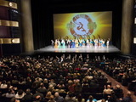  Дети отвечают на вопросы. | Положительный настрой на игровую деятельность  Положительный эмоционально-психологический настрой детей. формирование начального интереса и познавательной мотивации после постановки проблемной ситуации перед детьми.  Расширение словарного запаса.  Приобретение детьми первичных навыков в области театрального искусства.  Активизация творческих способностей детей и развитие связной речи.  Развитие интереса к художественной литературе и драматизации произведений.  Развитие эмоционального фона и речи детей.

Приложение
Карта – подсказка

